Khám Phá Trại Nghiên cứu và sản xuất Rau Quả Bắc Hà (Lào Cai) – Viên Ngọc Xanh Giữa Miền Núi Tây Bắc

Nằm giữa núi rừng Tây Bắc hùng vĩ, Trại Nghiên cứu Rau quả Bắc Hà (Lào Cai) không chỉ là nơi nghiên cứu khoa học nông nghiệp mà còn là một điểm đến du lịch sinh thái đầy hấp dẫn, nơi du khách có thể hòa mình vào thiên nhiên và tìm hiểu những giá trị nông nghiệp bền vững.
Nằm trên địa bàn huyện Bắc Hà, nơi đây nổi bật với những vườn cây ăn quả được quy hoạch bài bản, đặc biệt là những vườn Lê VH6, Mận tam hoa, cổ thụ nở hoa trắng xóa mỗi độ xuân về. Hình ảnh những hàng cây Lê nở rộ, gốc cây được quét vôi trắng tinh khôi, trải dài dưới chân núi mờ sương tạo nên một khung cảnh thơ mộng như tranh vẽ.
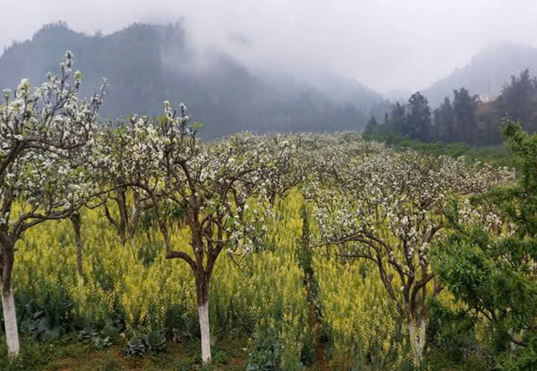
Hình 1: Khung cảnh thơ mộng khi hoa Lê tại Trại nghiên cứu và sản xuất rau quả Bắc Hà nở hoa
Vào mùa hè, trên địa bàn huyện Bắc Hà những vườn Lê VH6, Mận tam hoa chín đỏ rực trải dài khắp các triền đồi không chỉ là nguồn thu nhập lớn cho người dân, mà còn trở thành điểm check-in hấp dẫn du khách khắp nơi.
Du khách đến đây vào thu hoạch Lê VH6, mùa Mận tam hoa không chỉ được tự tay hái những quả chín, thưởng thức tại vườn, mà còn có thể tìm hiểu về kỹ thuật canh tác bền vững và mang về làm quà những giỏ mận tươi ngon đậm chất vùng cao.
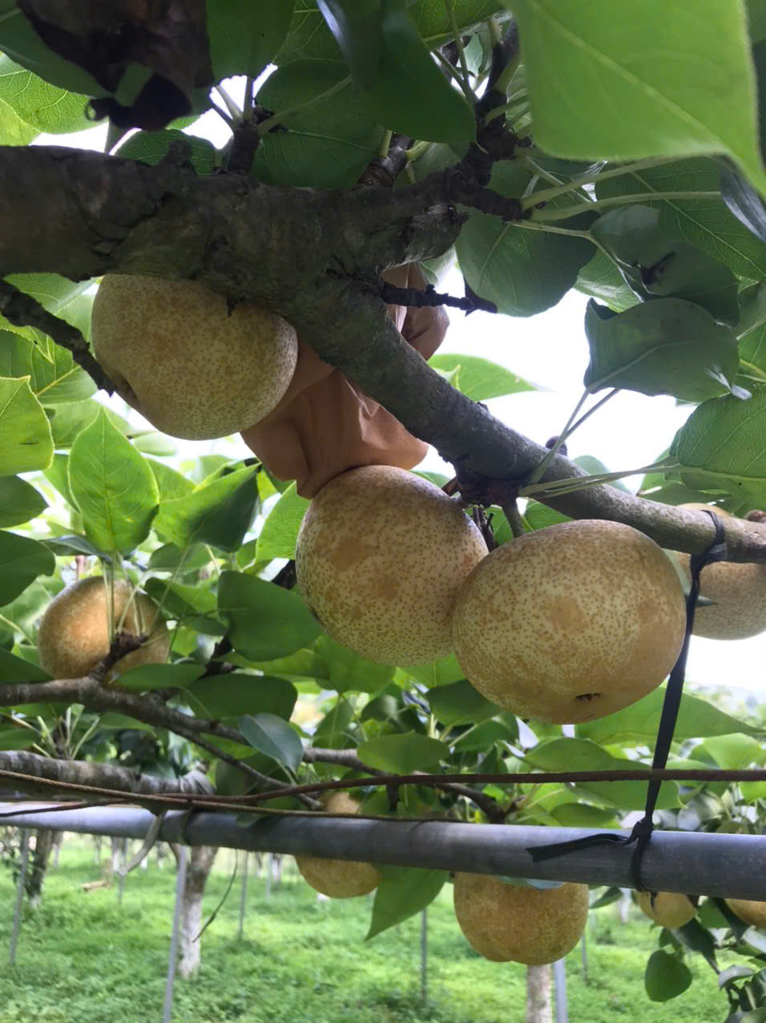
Hình 2: Qủa Lê VH6, đến mùa thu hoạch tại Trại nghiên cứu và sản xuất rau quả Bắc Hà
Mùa thu hoạch thường kéo dài từ tháng 5 đến đầu tháng 7, là thời điểm lý tưởng để lên lịch cho một chuyến đi ngắn ngày đầy sắc màu và hương vị.
Đến với Trại Nghiên cứu, du khách sẽ được chiêm ngưỡng quy trình chăm sóc cây trồng hiện đại, kết hợp hài hòa giữa khoa học và tự nhiên. Không chỉ có Lê, Mận. Nơi đây còn trồng nhiều loại rau và cây ăn quả ôn đới, cây dược liệu như đào, su su, dâu tây, đương quy, cát cánh… góp phần vào phát triển nông nghiệp xanh của vùng cao.
Trại cũng là điểm đến lý tưởng cho những ai yêu thích du lịch học tập, chụp ảnh nghệ thuật hay đơn giản là tìm kiếm một không gian bình yên để thư giãn giữa thiên nhiên trong lành, mát mẻ quanh năm.
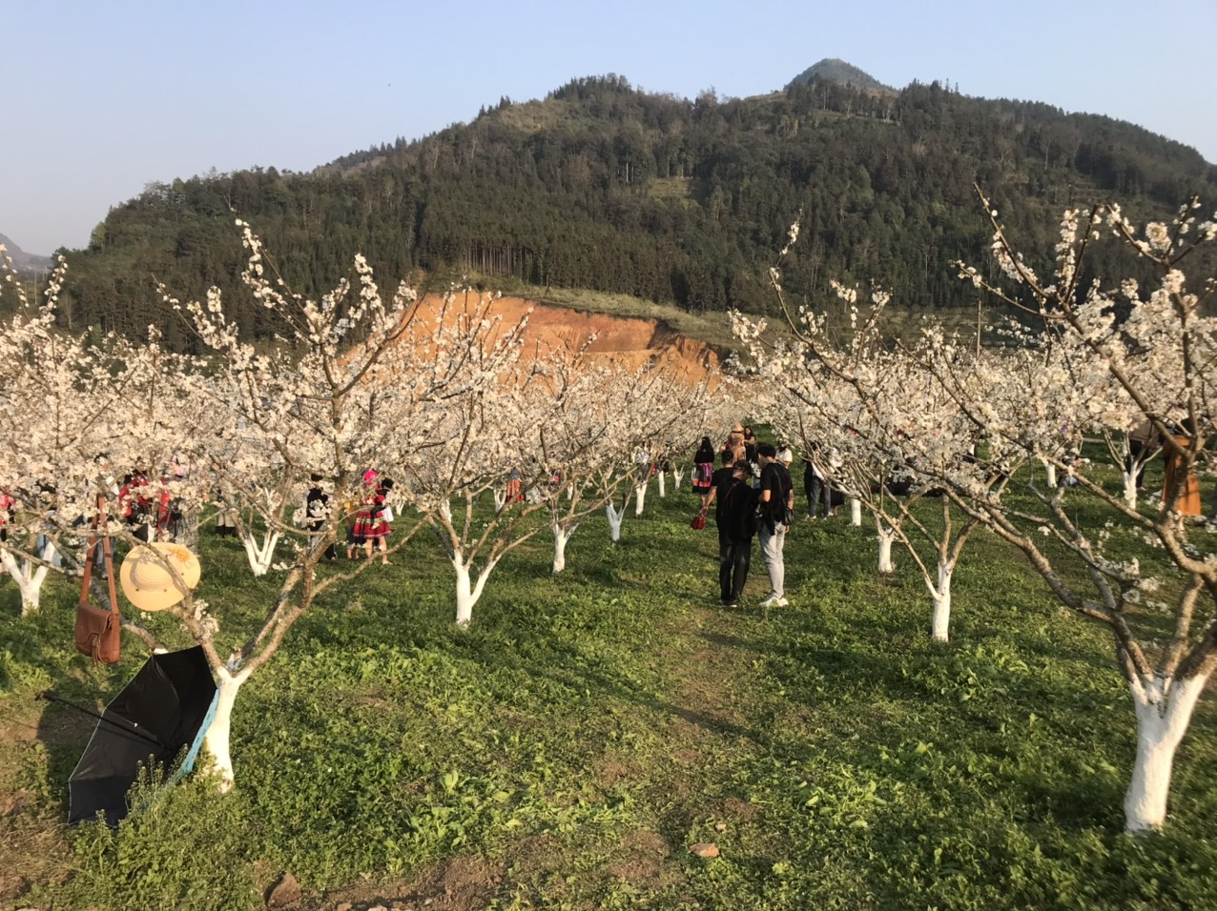
Hình 3: Du khách trải nghiệm ngắm Hoa Lê, Mận tại Trại nghiên cứu và sản xuất rau quả Bắc Hà
Hành trình đến Bắc Hà không chỉ có chợ phiên đầy sắc màu, rượu ngô thơm nồng hay những bản làng H’Mông yên bình, mà còn có một Trại Nghiên cứu Rau quả đáng khám phá – nơi gìn giữ vẻ đẹp của cây trái vùng cao và lan tỏa tinh thần sống xanh, sống bền vững đến mọi người.
Nguyễn Hà My – Trung tâm giống Nông nghiệp tỉnh Lào Cai

